El Proyecto Vivienda de Fotocasa pone en marcha una ayuda económica para favorecer que las familias monoparentales puedan llegar a final de mes
- Cada semana se sorteará una ayuda de 700 € entre las familias monoparentales que la soliciten
- El Proyecto Vivienda respalda a las familias monoparentales y otras problemáticas del sector inmobiliario ante el incremento del precio de los alquileres, la reducción de la oferta y la alta inflación
- La iniciativa se suma al resto de innovaciones que Fotocasa pone al servicio de la ciudadanía para facilitar encontrar la vivienda que necesitan
- Fotocasa arranca el Proyecto Vivienda centrándose en tres problemáticas con las que se encuentra el sector inmobiliario: los jóvenes menores de 35 años, las familias monoparentales y la situación de despoblación de la España rural.

Madrid, 23 de septiembre de 2022
Hace unos días que el portal inmobiliario Fotocasa puso en marcha el Proyecto Vivienda, una iniciativa social que nace con el propósito de visibilizar y ayudar en las problemáticas más importantes del mercado de la vivienda, especialmente aquellos colectivos más vulnerables. Uno de esos colectivos son las familias monoparentales que cada vez tienen más difícil llegar a final de mes debido al coste de la vivienda, la alta inflación y la falta de oferta de vivienda. De hecho, el 69% de las familias monoparentales tienen dificultades para llegar a final de mes.
Por esta razón, uno de los colectivos en los que se quiere centrar el Proyecto Vivienda de Fotocasa es el de las familias monoparentales, dando visibilidad a sus problemáticas y ayudando a que puedan llegar a final de mes de forma más holgada.

Para ello, desde el 12 de septiembre Fotocasa sorteará cada semana una ayuda económica de 700 € para favorecer que las familias monoparentales que soliciten la ayuda puedan llegar a final de mes y afrontar los pagos de los gastos de la vivienda de forma más desahogada.
“Las familias monoparentales tienen que hacer frente a los gastos mensuales con un solo sueldo y muchas de ellas tienen problemas para llegar a final de mes y poder hacer frente al pago de los gastos de la vivienda. Estos últimos meses, con el incremento de la inflación, de la cesta de la compra y de las facturas de la vivienda, muchas familias monoparentales están viendo cómo cada vez les cuesta más llegar a final de mes. Desde Proyecto Vivienda de Fotocasa queremos también visibilizar que estas familias tienen más dificultades para llegar a final de mes debido a que solo cuentan con un sueldo en casa”, explica Anaïs García, directora de Comunicación y Relaciones Institucionales de Fotocasa.
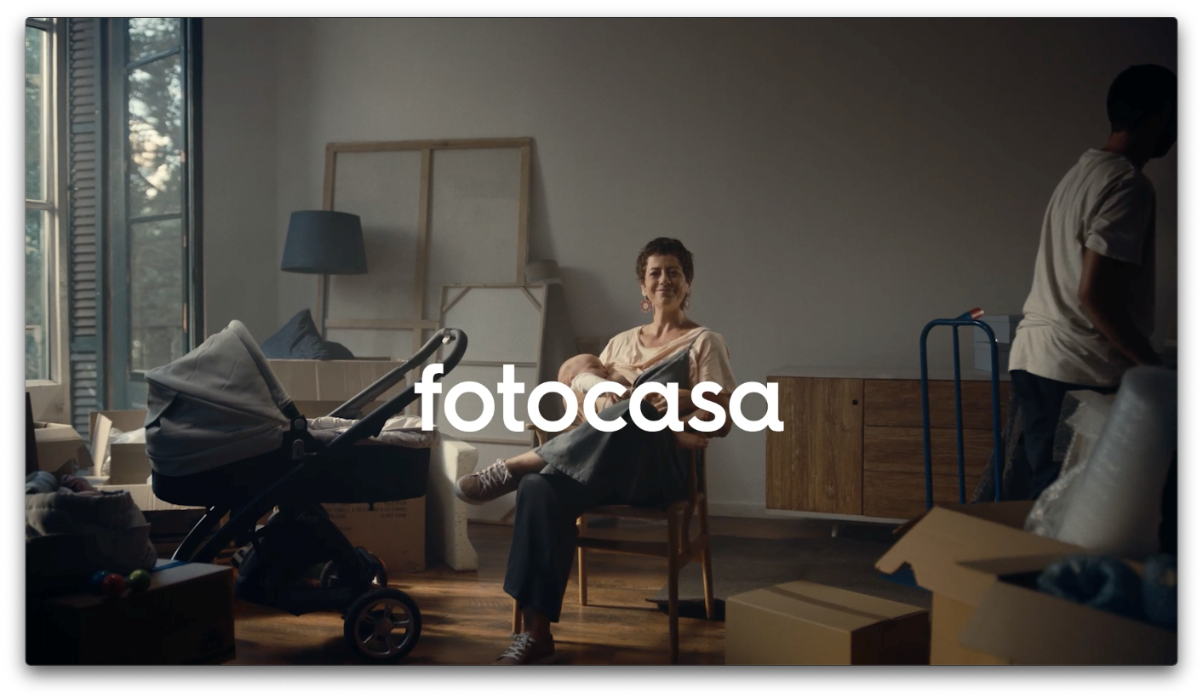

¿Quién puede solicitar la ayuda?
Entre todos los inscritos se sorteará una ayuda económica de 700 € desde el 12 de septiembre hasta el 1 de enero de 2023. Para poder acceder a la ayuda semanal que ofrece Fotocasa, las familias monoparentales interesadas deberán tener unos ingresos máximos de 40.000 € brutos al año, acreditar que son familias monoparentales y que se están viviendo en régimen de alquiler.
Aquí se puede solicitar la ayuda y ver todos los requisitos.
El testimonio de Esther
Para ayudar a visibilizar estas problemáticas, Fotocasa ha contado en el Proyecto Vivienda con historias reales. En este caso, Esther cuenta su historia y cómo tuvo que buscar una vivienda en alquiler con un bebé y casi sin ayuda.
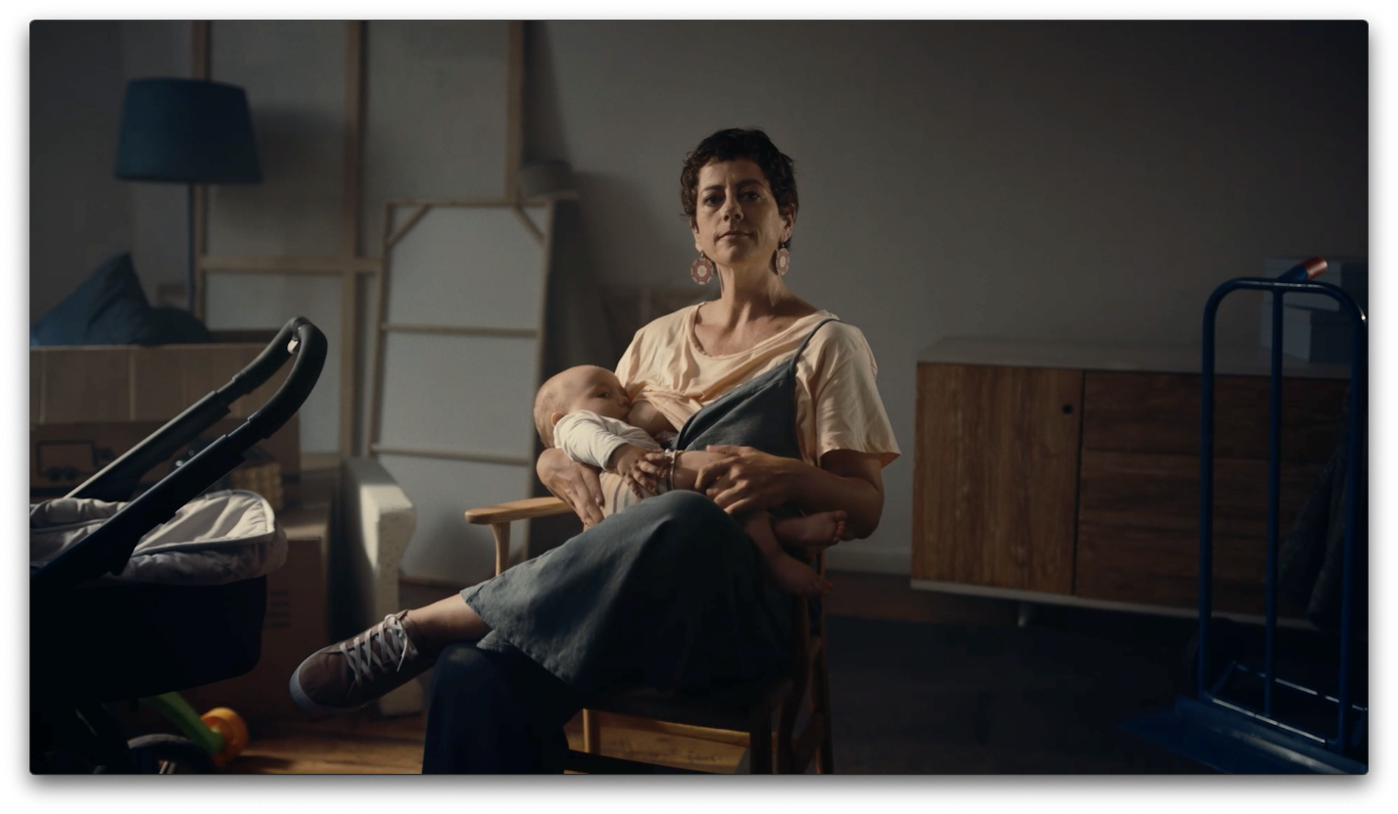

Sobre Fotocasa
Portal inmobiliario que cuenta con inmuebles de segunda mano, promociones de obra nueva y viviendas de alquiler. Cada mes genera un tráfico de 34 millones de visitas (75% a través de dispositivos móviles). Mensualmente elabora el índice inmobiliario Fotocasa, un informe de referencia sobre la evolución del precio medio de la vivienda en España, tanto en venta como en alquiler.
Toda nuestra información la puedes encontrar en nuestra Sala de Prensa.

Fotocasa pertenece a Adevinta, una empresa 100% especializada en Marketplaces digitales y el único “pure player” del sector a nivel mundial.
Más información sobre Fotocasa.
Sobre Adevinta Spain
Adevinta Spain es una compañía líder en marketplaces digitales y una de las principales empresas del sector tecnológico del país, con más de 18 millones de usuarios al mes en sus plataformas de los sectores inmobiliario (Fotocasa y habitaclia), empleo (InfoJobs), motor (coches.net y motos.net) y compraventa de artículos de segunda mano (Milanuncios).
Los negocios de Adevinta han evolucionado del papel al online a lo largo de más de 40 años de trayectoria en España, convirtiéndose en referentes de Internet. La sede de la compañía está en Barcelona y cuenta con una plantilla de 1.200 personas comprometidas con fomentar un cambio positivo en el mundo a través de tecnología innovadora, otorgando una nueva oportunidad a quienes la están buscando y dando a las cosas una segunda vida.
Adevinta tiene presencia mundial en 14 países. El conjunto de sus plataformas locales recibe un promedio de 1.300 millones de visitas cada mes.
Más información en adevinta.es

Llorente y Cuenca Departamento Comunicación Fotocasa
Ramon Torné Anaïs García
rtorne@llorenteycuenca.com comunicacion@fotocasa.es
638 68 19 85 620 66 29 26

Fanny Merino
emerino@llorenteycuenca.com
663 35 69 75

Paula Iglesias
piglesias@llorenteycuenca.com
662 450 236

